

Построим график заданной функции y(x) и для примера график функции f(x)=3\*x

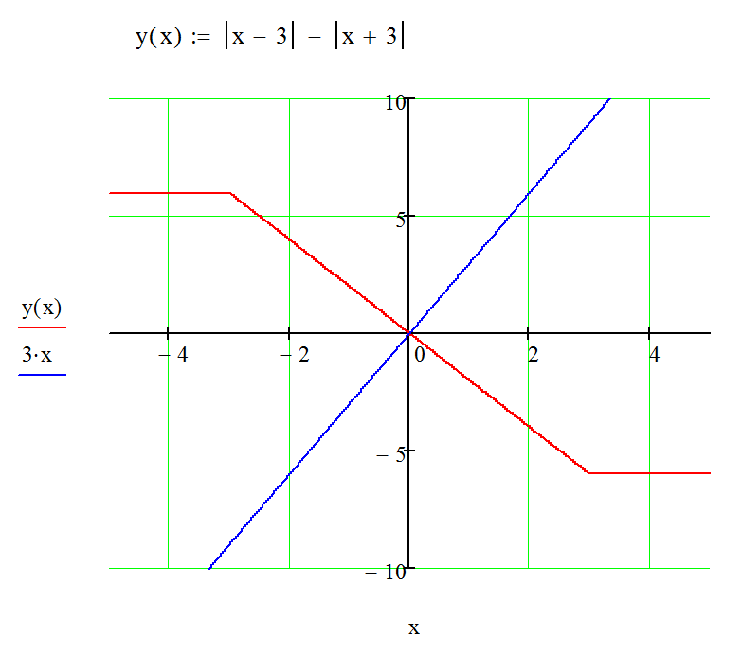

Как видно из графика, функция f(x)=kx при любом k (не равном нулю) проходит через начало координат (изменяется только угол наклона). В этой связи пересечение происходит всегда в одной точке – начале координат, за исключением случая, когда k=-2, тогда на одном из участков две линии совпадают. Таким образом значений k бесконечное множество за исключением k=-2

